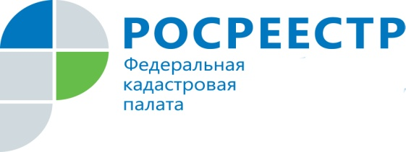

Кадастровая палата проводит лекции и семинары
Для повышения качества предоставления государственных услуг в сфере государственного кадастрового учета и регистрации недвижимого имущества, формирования достоверного Единого государственного реестра недвижимости, сокращения сроков предоставления услуг специалистами кадастровой палаты по Республике Калмыкия проводятся обучающие семинары и лекционные занятия.
Слушатели имеют возможность получить квалифицированную помощь профессионалов в решении вопросов, связанных с подготовкой необходимых для кадастрового учета документов в отношении объектов недвижимости. Наиболее востребованными являются темы: «Анализ типичных ошибок, допускаемых кадастровыми инженерами при подготовке межевых планов, технических планов и актов обследования», «Изменения в законодательстве в сфере ведения ГКУ», «Внесение в Единый государственный реестр недвижимости в порядке межведомственного информационного взаимодействия сведений о границах зон и территорий».
Тему для обсуждения можно сформулировать самостоятельно, для этого вопросы и предложения необходимо отправлять на адрес электронной почты uslugi@08.kadastr.ru или по номеру телефона 8(84722) 5-21-47 доб. 2119.
Услуга предоставляется на возмездной основе. Для предоставления данной Услуги между сторонами заключается договор.

